DOKUMENTASI

Speech yang Digunakan
Perawat dan Pasien
  - Model komunikasi berdasarkan sumber resmi, gambar penjelas, serta rancangan fitur yang dapat dibangun dan diuji

Pokok pembahasan
Dokumen ini menghubungkan kebutuhan komunikasi perawat–pasien dengan model yang dijelaskan oleh instansi kesehatan, organisasi profesi, atau dokumentasi teknologi resmi. Setiap model dilengkapi contoh interaksi, ilustrasi layar, posisi dalam aplikasi, data yang diperlukan, dan uji penerimaan sebelum dicoba pada pelayanan nyata.
Pembahasan mencakup ucapan langsung, speech-to-text, text-to-speech, serta komunikasi alternatif ketika ucapan tidak dapat digunakan. Tidak semua model membutuhkan AI. Papan gambar, pilihan Ya/Tidak, dan teks yang dibacakan dapat bekerja dengan input yang dipilih serta dikonfirmasi pengguna.

1. Peta model dan cara memilihnya
Kode | Model komunikasi | Kebutuhan yang dituju | Status proyek
M01 | Wawancara terpandu | Pertanyaan pengkajian lebih teratur; jawaban bisa dikonfirmasi. | Ada dasar; perlu penyesuaian.
M02 | Dokumentasi percakapan | Ucapan menjadi transkrip dan draf catatan. | Ada dasar; perlu audit dan peran.
M03 | Teks besar dari ucapan | Pasien membaca ucapan perawat saat percakapan. | Mode baru.
M04 | Papan gambar / sentuh ke suara | Pasien memilih pesan tanpa harus berbicara. | Ada dasar; perlu konfirmasi.
M05 | Ketik / huruf menjadi suara | Pesan bebas di luar kosakata gambar. | Mode baru; TTS dapat dipakai ulang.
M06 | Ya/Tidak dengan pendamping | Pilihan sederhana dengan akses berbantuan. | Mode baru; dapat memakai papan.
M07 | Lokasi dan skala nyeri | Laporan lokasi, sisi, waktu, serta intensitas nyeri. | Sebagian ada.
M08 | Teach-back | Perawat memeriksa pemahaman setelah edukasi. | Mode baru.
M09 | AAC dengan pelacakan mata | Akses ke pesan melalui tatapan bila akses sentuh tidak sesuai. | Riset lanjutan; perlu perangkat.

Pemilihan mengikuti kebutuhan pasien
Bila pasien dapat berbicara dan tujuan utamanya pencatatan, pilih M01 atau M02. Bila pasien ingin membaca ucapan petugas, kaji M03. Bila menyampaikan pesan lewat suara sulit, tawarkan M04, M05, atau M06 sesuai akses yang dapat digunakan. M07 dan M08 merupakan alur komunikasi khusus, bukan pengganti pengkajian oleh tenaga kesehatan.

Urutan yang realistis untuk proyek
Tahap pertama memperbaiki M01, M02, M04, dan M07 yang sudah mempunyai komponen dasar. M05 dan M06 dapat ditambahkan sebagai perluasan akses. M03 dan M08 dipilih bila kebutuhan unit mendukungnya. M09 serta fitur dengan perangkat khusus tidak dijadikan syarat kelulusan pengujian awal.
“Ada dasar” berarti implementasi ditemukan dalam kode, bukan telah terbukti efektif atau aman di rumah sakit. “Mode baru” berarti perlu pekerjaan pengembangan. Semua penilaian efisiensi di sini berupa perkiraan untuk diuji, bukan hasil eksperimen.

2. Contoh bentuk alat dari sumber resmi
Dua contoh berikut memperlihatkan bahwa komunikasi pasien tidak selalu berupa percakapan suara bebas. Simbol membantu menyampaikan maksud, sedangkan kartu pilihan dapat mendukung jawaban singkat. Bentuk digital yang diusulkan pada bab model mengembangkan interaksi sesuai kebutuhan aplikasi.
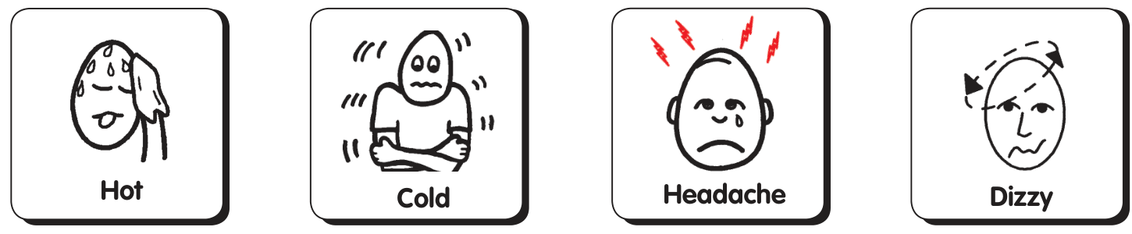
Gambar 1. Cuplikan empat simbol gejala pada The Hospital Communication Book, halaman 14, yang tersedia di situs University Hospital Southampton NHS. [2] Simbol dalam buku dikreditkan kepada Widgit; cuplikan digunakan sebagai bahan pembahasan, bukan paket ikon untuk aplikasi.
Yang dicontohkan: gambar dipasangkan dengan kata dan dikelompokkan berdasarkan kebutuhan. Untuk sistem kita, kosakata dan ikon harus ditelaah bersama pengguna. Menyediakan gambar belum menjamin gambar dipahami. Aset untuk aplikasi perlu dibuat sendiri atau memakai lisensi yang sesuai.
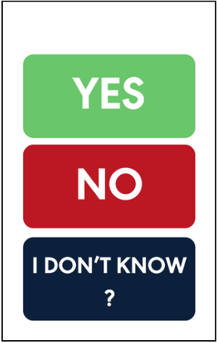
Gambar 2. Cuplikan kartu jawaban dari ASHA, Yes/No/I Don’t Know Badge Cards, halaman 1. [4] Contoh ini memperlihatkan tiga jawaban yang berbeda; “tidak tahu” tidak disamakan dengan “tidak”.
Rancangan digital menambahkan pilihan “ulangi” dan konfirmasi perawat sebagai keputusan desain proyek. Penambahan tersebut tidak diklaim sebagai bagian dari kartu asli ASHA. Contoh perangkat berbasis tatapan ditampilkan pada M09.

Cara membedakan rujukan dan rancangan
Label | Maknanya
Contoh resmi | Cuplikan atau penjelasan yang dapat ditelusuri langsung ke institusi/penerbit sumber.
Rancangan proyek | Layar, nama kolom, urutan status, contoh kalimat, dan uji yang diusulkan untuk aplikasi ini.
Implementasi saat ini | Temuan dari pembacaan kode lokal; belum menunjukkan hasil uji perangkat atau pasien.

M01. Komunikasi terapeutik dan wawancara terpandu
Dasar resmi [1][2] — Artikel Kemenkes menempatkan komunikasi terapeutik sebagai hubungan yang direncanakan, berfokus pada pasien, dan melibatkan empati serta mendengarkan. Buku komunikasi rumah sakit yang diterbitkan di situs UHS NHS menyarankan kalimat sederhana dan satu gagasan per kalimat. Sumber tersebut mendukung cara berkomunikasi; keduanya tidak menetapkan tujuh pertanyaan aplikasi ini sebagai instrumen klinis baku.
Perawat mengarahkan percakapan tanpa menghilangkan kesempatan pasien bercerita. Pasien dapat menjawab dengan suara atau mengetik. Urutan pertanyaan menjadi alat bantu bagi perawat, dengan pilihan melewati pertanyaan, meminta klarifikasi, atau menghentikan sesi.
Sesuai untuk pengkajian awal yang dapat dilakukan dengan tenang dan didampingi petugas. Bila bahasa, pendengaran, pemahaman, atau kondisi pasien membuat cara ini tidak sesuai, petugas memilih cara komunikasi lain. Pasien yang tidak dapat menjawab lisan tetap diberi alternatif akses.
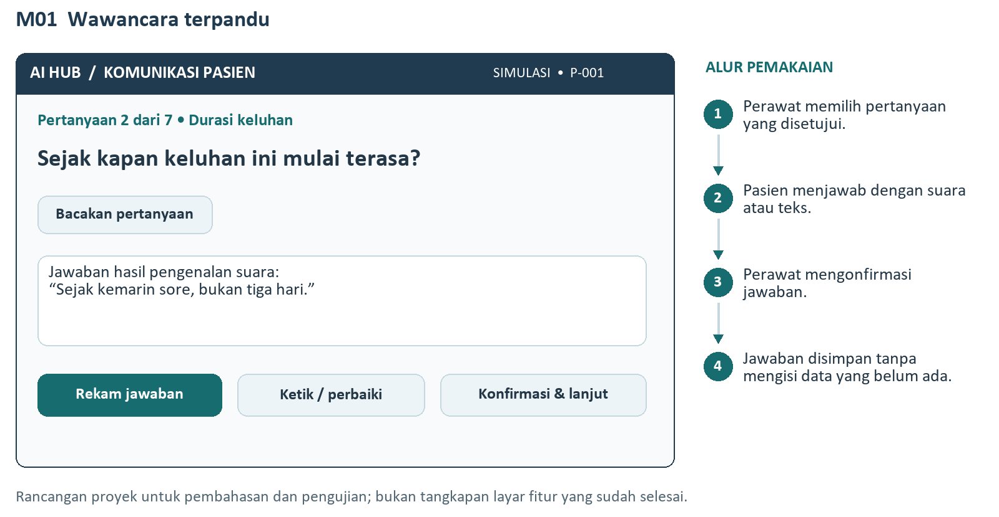
Gambar 3. Rancangan layar dan alur wawancara terpandu. Ilustrasi asli proyek; contoh data fiktif dan bukan tangkapan layar implementasi selesai.
Peran | Contoh interaksi dalam rancangan
Perawat | “Apa yang paling mengganggu Ibu saat ini?”
Pasien | “Mual sejak kemarin sore.”
Perawat | “Sejak kemarin sore, benar? Apakah ada hal lain yang ingin Ibu sampaikan?”

M01. Rancangan build dan uji penerimaan

Komponen saat ini dan perubahan yang diperlukan
Layar anamnesis_terpandu_screen.dart sudah ada. Tujuh topik tersedia; kode terbaru juga menyimpan audit_jawaban, teks STT mentah, jawaban akhir, dan cara input pada metrik sesi. Ini dasar yang dapat dipakai kembali, bukan bukti instrumen telah disahkan rumah sakit.
Pisahkan pertanyaan lokasi dan berat keluhan. Pindahkan daftar pertanyaan ke template berversi yang disetujui perawat. Perbaiki status sesi: keluaran yang baru dibuat tetap “draf”, bukan langsung dianggap siap dikirim. Bedakan “tidak ada”, “tidak tahu”, “dilewati”, dan “belum ditanyakan”.

Fitur minimum dan alur
Satu pertanyaan per layar; tombol bacakan, rekam, ketik, lewati, dan konfirmasi. Ada indikator pertanyaan yang belum dijawab dan akses kembali tanpa kehilangan jawaban.
pilih template → tampil/bacakan → rekam/ketik → periksa teks → konfirmasi/lewati → pertanyaan berikut → review seluruh jawaban
Bagian | Spesifikasi yang diusulkan
Input / data | Kode sesi; template_id/version; question_id; jawaban audio atau teks; peran penjawab; raw_stt; confirmed_answer; status jawaban; waktu konfirmasi.
Keluaran | Jawaban terkonfirmasi per pertanyaan dan draf dokumentasi. LLM hanya merangkum jawaban yang tersedia; kolom yang belum diperoleh diberi penanda, bukan diisi dugaan.
Saat gagal | STT gagal: tampilkan alasan dan izinkan ketik/ulang. TTS gagal: teks tetap tampil. Jaringan putus: jangan menyatakan tersimpan di server; pertahankan draf hanya sesuai kebijakan perangkat.

Uji | Tugas atau kondisi | Kriteria selesai
M01-T1 | Jawaban diralat dari “tiga hari” menjadi “kemarin sore”. | Jawaban akhir benar; versi mentah tetap dapat ditelusuri.
M01-T2 | Pasien memilih “tidak tahu” pada alergi. | Sistem tidak mengubahnya menjadi “tidak ada alergi”.
M01-T3 | Audio gagal diproses dan pertanyaan dilewati. | Input manual tersedia; pertanyaan tercatat belum dijawab.

Efisiensi dan keputusan
Berpotensi mengurangi pertanyaan yang terlewat dan pengetikan ulang. Pembacaan TTS serta konfirmasi setiap jawaban dapat memperpanjang sesi. Ukur waktu total dan kelengkapan, dibanding wawancara biasa dengan kasus setara.
Layak diprioritaskan setelah pertanyaan, status draf, dan konfigurasi rekaman per jawaban diperbaiki. Uji awal memakai simulasi dengan pendamping.

M02. Speech-to-text untuk dokumentasi percakapan
Dasar resmi [5][12] — NHS England memiliki panduan khusus ambient scribing: teknologi yang mengubah percakapan menjadi transkrip dan keluaran dokumentasi terstruktur. Panduan membahas beberapa pembicara, istilah klinis, variasi ucapan, serta kesalahan konteks. Ini bukti bahwa model penggunaan tersebut dibahas resmi dalam layanan kesehatan; bukan persetujuan NHS atas aplikasi kita. Diarization pada AssemblyAI menghasilkan label suara, bukan identitas profesi.
Perawat dan pasien bercakap secara wajar. Aplikasi merekam, mengubah suara menjadi teks, kemudian menyusun draf yang dapat diperiksa. Perawat tetap melakukan komunikasi dan memutuskan apakah ringkasan benar.
Sesuai untuk dokumentasi wawancara ketika rekaman diizinkan, percakapan dapat didengar, dan waktu pemeriksaan hasil tersedia. Kehadiran keluarga harus dikenali sebagai sumber informasi tersendiri.
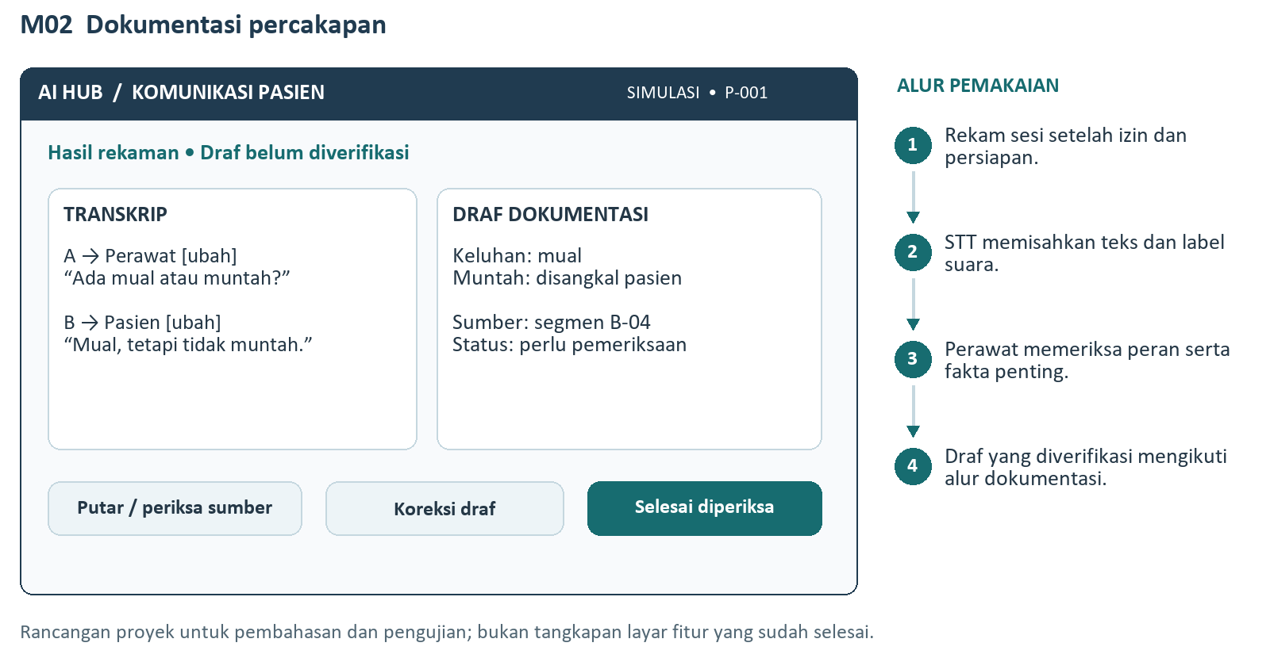
Gambar 4. Rancangan layar dan alur dokumentasi percakapan. Ilustrasi asli proyek; contoh data fiktif dan bukan tangkapan layar implementasi selesai.
Peran | Contoh interaksi dalam rancangan
Perawat | “Apakah ada mual atau muntah?”
Pasien | “Mual, tetapi tidak muntah.”
Hasil yang diperiksa | Keluhan mual; pasien menyangkal muntah. Tidak menambah diagnosis atau terapi.

M02. Rancangan build dan uji penerimaan

Komponen saat ini dan perubahan yang diperlukan
BotBpjsScreen, AssemblyAiService, dan BpjsAiService sudah menangani rekaman, STT, pemisahan suara, draf, serta penyimpanan. Saat ini jumlah pembicara diatur dua; pembicara pertama dipetakan sebagai perawat. Terdapat relabel LLM ketika hanya satu suara terdeteksi.
Simpan label dan teks STT asli sebelum relabel. Tambahkan peran keluarga/lainnya/belum dikenal; pemetaan peran dikonfirmasi pengguna. Simpan revisi dan referensi segmen sumber. Konfigurasi jumlah pembicara mengikuti mode, bukan selalu dua. Jangan otomatis menganggap ringkasan telah diperiksa.

Fitur minimum dan alur
Layar persiapan, rekam/jeda/stop, transkrip berlabel A/B/C, pemetaan peran, draf berdampingan, koreksi, serta tombol selesai diperiksa. Hasil yang tidak jelas ditandai untuk klarifikasi.
persiapan → rekam → proses STT → konfirmasi peran → susun draf → koreksi fakta → tandai diperiksa → ekspor sesuai kewenangan
Bagian | Spesifikasi yang diusulkan
Input / data | Audio sesi; izin rekaman; daftar peserta; provider/model/config; segmen berisi start_ms, end_ms, speaker_label, raw_text, dan role yang dikonfirmasi.
Keluaran | Transkrip mentah, pemetaan peran, draf fakta bersumber, revisi perawat, dan waktu penyelesaian. Audio untuk evaluasi disimpan terpisah hanya bila diizinkan; penghapusan sementara aplikasi tidak cukup untuk menyiapkan dataset acuan.
Saat gagal | Cloud gagal: jangan tampilkan hasil palsu; beri ulang proses atau dokumentasi manual. Suara tidak jelas: tampilkan bagian tidak pasti. Pembicara ketiga tidak boleh diam-diam digabung menjadi pasien.

Uji | Tugas atau kondisi | Kriteria selesai
M02-T1 | Pasien berbicara pertama dan kemudian bertanya balik. | Peran dapat dikoreksi tanpa mengubah transkrip mentah.
M02-T2 | Keluarga ikut menjawab dalam sesi. | Ada peran ketiga/belum dikenal; sumber tidak dipaksa menjadi pasien.
M02-T3 | Ucapan memuat “tidak muntah”, angka, dan ralat. | Fakta draf sesuai sumber setelah review; kesalahan awal tercatat.

Efisiensi dan keputusan
Peluang penghematan terutama pada pengetikan. Nilai ini baru bermakna bila waktu koreksi, unggah, tunggu, dan pengulangan ikut dihitung. Tidak ada klaim persentase penghematan sebelum pengukuran.
Menjadi fokus utama evaluasi dokumentasi. Alur kode dapat digunakan kembali, tetapi pemetaan peran, audit, status review, serta persetujuan pemrosesan data harus dibenahi.

M03. Ucapan menjadi teks besar untuk percakapan
Dasar resmi [3][6][13] — Google mendokumentasikan Live Transcribe sebagai aplikasi yang menampilkan ucapan menjadi teks di layar. ASHA memasukkan captioning dan penyesuaian komunikasi sebagai bentuk dukungan akses. Contoh produk tersebut menjelaskan bentuk interaksi; tidak membuktikan ketepatan istilah klinis bahasa Indonesia. API SpeechRecognizer Android sendiri memperingatkan bahwa implementasinya dapat memakai server dan tidak ditujukan untuk pengenalan terus-menerus tanpa batas.
Ucapan perawat ditampilkan dengan ukuran besar agar dapat dibaca pasien. Pasien bisa menjawab lisan, mengetik, atau meminta pengulangan. Ini mode percakapan langsung; kebutuhan latensinya berbeda dari transkripsi setelah rekaman selesai.
Dapat dicoba bagi pasien yang memilih komunikasi tertulis dan mampu membaca tampilan. Tidak otomatis sesuai untuk semua pasien dengan gangguan pendengaran. Preferensi pasien serta kebutuhan penerjemah atau alat bantu tetap diperhatikan.
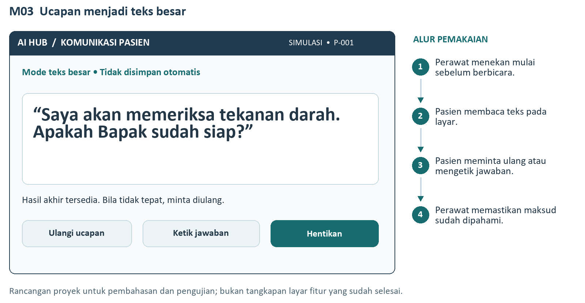
Gambar 5. Rancangan layar dan alur teks besar dari ucapan. Ilustrasi asli proyek; contoh data fiktif dan bukan tangkapan layar implementasi selesai.
Peran | Contoh interaksi dalam rancangan
Perawat | “Saya akan memeriksa tekanan darah. Apakah Bapak sudah siap?”
Layar pasien | Menampilkan kalimat besar; hasil sementara dibedakan dari hasil akhir.
Pasien | Menekan “ulangi” atau mengetik “sebentar, saya ingin duduk lebih nyaman”.

M03. Rancangan build dan uji penerimaan

Komponen saat ini dan perubahan yang diperlukan
Alur aktif Bot BPJS memproses berkas setelah rekaman dihentikan. Itu belum merupakan caption langsung. Belum ditemukan layar khusus pasien dengan teks besar dan balasan ketik sebagai satu percakapan dua arah.
Tambahkan layar Flutter untuk sesi ucapan pendek atau adapter STT streaming yang dipilih. Jangan menyalin teks dari aplikasi Live Transcribe atau menganggap aplikasinya SDK. Pisahkan output parsial dan final, kendalikan timeout, serta sediakan ketik saat pengenalan berhenti.

Fitur minimum dan alur
Tampilan teks besar dengan ukuran dapat diubah, indikator mikrofon, status sementara/final, tombol ulangi, ketik jawaban, jeda, dan stop. Riwayat tidak disimpan secara otomatis pada mode percakapan sesaat.
mulai giliran → teks sementara → hasil akhir → pasien konfirmasi/ulangi/balas → hapus sesi atau simpan yang diizinkan
Bagian | Spesifikasi yang diusulkan
Input / data | Mic per giliran; bahasa; mode online/on-device yang benar-benar tersedia; partial_text/final_text; speaker_turn; preferensi ukuran teks dan penyimpanan.
Keluaran | Teks untuk dibaca saat percakapan. Hanya pesan yang dipilih serta dikonfirmasi yang dapat disalin ke dokumentasi, dengan persetujuan alur penyimpanan.
Saat gagal | Layanan berhenti: indikator berubah dan jangan terus menampilkan “mendengarkan”. Jika offline tidak tersedia untuk perangkat/bahasa, tawarkan ketik. Jangan mengklaim seluruh mode Android offline.

Uji | Tugas atau kondisi | Kriteria selesai
M03-T1 | Perawat mengucapkan pesan pendek lalu berhenti. | Status sementara/final jelas; teks terbaca oleh pengguna target.
M03-T2 | Koneksi putus atau pengenal berhenti. | Layar tidak mengaku aktif; ketik/ulang tersedia.
M03-T3 | Pasien meminta pengulangan dan sesi ditutup. | Giliran tidak tertukar; sesi tanpa izin simpan tidak masuk riwayat.

Efisiensi dan keputusan
Dapat membantu akses percakapan tanpa harus menulis setiap ucapan. Keuntungan bergantung pada keterbacaan, ketepatan, dan jeda tampilan. Ukur keberhasilan memahami pesan dan waktu, bukan WER saja.
Bisa dibangun, tetapi merupakan fitur baru. Prioritaskan bila kebutuhan akses teks benar-benar ditemukan di unit pengujian.

M04. Papan gambar: sentuh menjadi pesan atau suara
Dasar resmi [2][3][7] — The Hospital Communication Book yang tersedia di situs rumah sakit UHS NHS memuat simbol kebutuhan, gejala, serta bagian tubuh. Buku itu juga menjelaskan bahwa makna simbol perlu dipastikan, sebab tidak semua orang memahami gambar yang sama. Halaman terapi wicara NNUH NHS mencantumkan papan gambar dan komunikasi berbantuan perangkat sebagai pilihan AAC. Ini dasar bentuk alatnya; versi digital proyek tetap memerlukan uji sendiri.
Pasien memilih gambar atau kata, lalu sistem menampilkan dan, bila diinginkan, membacakan pesan. Input berasal dari pilihan pasien; tidak diperlukan STT ataupun LLM untuk menebak keluhan.
Dapat membantu pasien yang ucapan lisannya terbatas dan dapat menggunakan simbol atau tulisan melalui akses yang sesuai. Pemilihan kosakata, ukuran target, kontras, dan cara konfirmasi mengikuti kemampuan individu; bila sentuhan sulit, pertimbangkan M06.
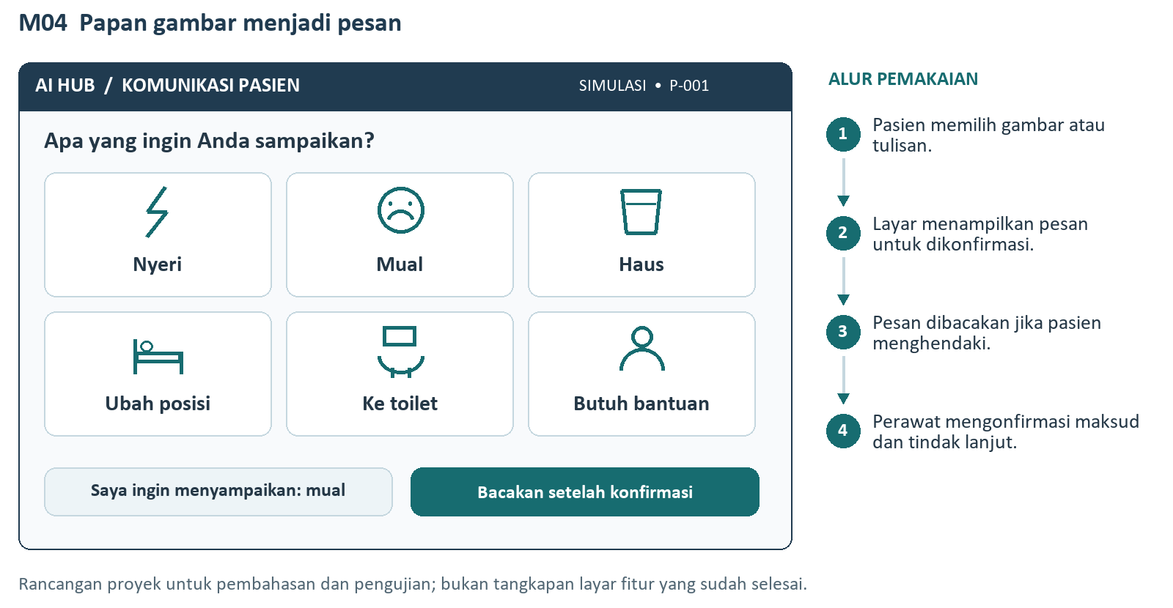
Gambar 6. Rancangan layar dan alur papan gambar / touch-to-speech. Ilustrasi asli proyek; contoh data fiktif dan bukan tangkapan layar implementasi selesai.
Peran | Contoh interaksi dalam rancangan
Perawat | “Silakan pilih yang ingin disampaikan. Saya bisa membantu menunjukkan pilihannya.”
Pasien | Memilih “mual”.
Konfirmasi | Layar menampilkan “Saya merasa mual”; pasien membenarkan sebelum petugas mencatat.

M04. Rancangan build dan uji penerimaan

Komponen saat ini dan perubahan yang diperlukan
papan-komunikasi.js sudah memiliki 11 pilihan, TTS browser, cache lokal, dan sinkronisasi komunikasi_events. Saat ini ketukan langsung memicu suara dan pencatatan; label “Terkirim” belum membuktikan petugas menerima pesan.
Tambahkan tahap konfirmasi, undo, dan status tercatat/dipahami yang berbeda. Ganti label “Panggil Suster” bila belum ada penerimaan petugas resmi. Uji simbol sendiri; emoji yang terlihat berbeda pada perangkat tidak boleh dianggap selalu dipahami.

Fitur minimum dan alur
Papan awal berisi kebutuhan yang disepakati; teks pada setiap gambar; layar konfirmasi; tombol batal/koreksi; opsi bacakan; mode petugas untuk menandai pesan telah dipahami. Pilihan tidak langsung memicu tindakan klinis.
pilih → pratinjau pesan → konfirmasi/batal → bacakan opsional → catat → perawat konfirmasi pemahaman
Bagian | Spesifikasi yang diusulkan
Input / data | item_id; versi papan; teks pesan; input_method; siapa membantu; status konfirmasi; speech_status; event_id; sesi dan waktu.
Keluaran | Pesan kebutuhan yang dikonfirmasi dengan jejak waktu. Permintaan “haus” atau “obat” dicatat sebagai kebutuhan, bukan izin pemberian minum/obat.
Saat gagal | TTS tidak tersedia: pesan tetap besar dan terlihat. Sinkronisasi gagal: tampilkan tersimpan lokal atau belum tersimpan sesuai keadaan. Gunakan papan cetak cadangan; tidak bergantung pada jaringan untuk memahami pesan.

Uji | Tugas atau kondisi | Kriteria selesai
M04-T1 | Pasien memilih pesan yang salah lalu membatalkan. | Tidak tercatat sebagai keluhan yang telah dikonfirmasi.
M04-T2 | TTS gagal dan koneksi terputus. | Pesan tetap terlihat; status suara dan penyimpanan tidak menyesatkan.
M04-T3 | Pasien memilih kebutuhan bantuan. | Tidak muncul klaim petugas telah dipanggil tanpa penerimaan nyata.

Efisiensi dan keputusan
Kemungkinan paling ringan dikembangkan karena komponen sudah ada dan input terstruktur. Keuntungan berlaku untuk pesan yang tersedia; kebutuhan bebas tidak boleh dipaksa masuk ikon yang salah. Ukur salah pilih, bantuan, dan waktu sampai maksud dipahami.
Layak diprioritaskan sebagai pendamping komunikasi. Uji dilakukan dekat petugas; fitur ini belum menjadi nurse call resmi.

M05. Ketik atau pilih huruf menjadi suara
Dasar resmi [3][7][14] — NNUH NHS mencantumkan tulisan, papan alfabet, perangkat komunikasi, serta aplikasi penghasil suara sebagai pilihan AAC. ASHA juga membedakan alat sederhana dan perangkat penghasil suara. Contoh tersebut mendukung penggunaan teks sebagai alternatif ujaran. Daftar aplikasi pada situs rumah sakit bukan rekomendasi pembelian; ketersediaan dan kesesuaiannya tetap perlu diperiksa.
Pasien menyusun kalimat yang tidak tersedia pada papan gambar. TTS membacakan teks persis setelah pasien memeriksanya. Papan alfabet dapat digunakan sebagai alternatif keyboard, termasuk dengan bantuan perawat.
Dapat dicoba bagi pasien yang dapat menggunakan tulisan/huruf dengan akses yang sesuai. Bila menyusun kata terlalu melelahkan atau tidak sesuai kemampuan literasi, pilih gambar atau metode lain bersama petugas.
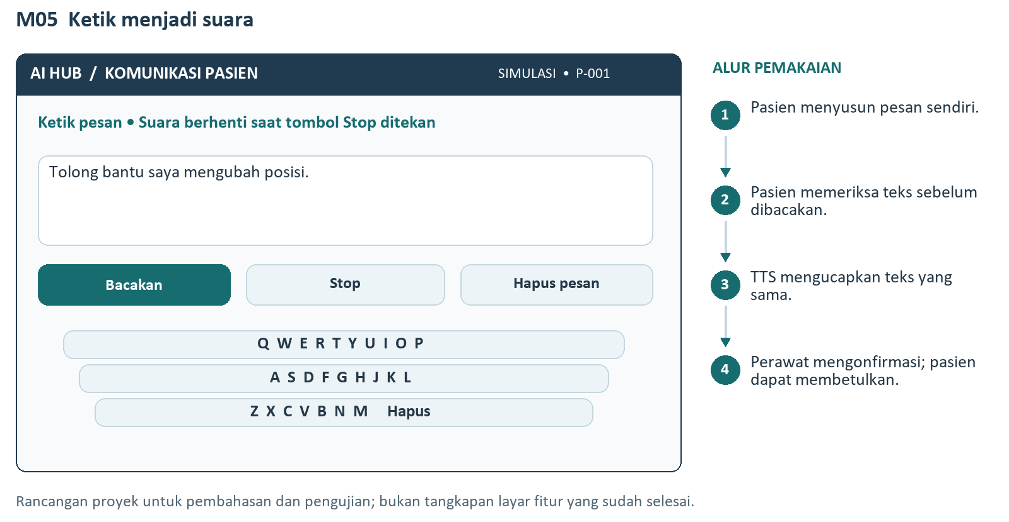
Gambar 7. Rancangan layar dan alur ketik / huruf menjadi suara. Ilustrasi asli proyek; contoh data fiktif dan bukan tangkapan layar implementasi selesai.
Peran | Contoh interaksi dalam rancangan
Pasien | Mengetik “Tolong bantu saya mengubah posisi.”
Aplikasi | Menampilkan pratinjau; membacakan setelah tombol ditekan.
Perawat | “Bapak ingin dibantu mengubah posisi, benar?”

M05. Rancangan build dan uji penerimaan

Komponen saat ini dan perubahan yang diperlukan
TTS sudah digunakan pada anamnesis terpandu dan papan komunikasi, tetapi layar pesan bebas dari ketikan belum tersedia sebagai mode pasien yang lengkap. Layanan TTS dapat dipakai ulang melalui bridge Flutter.
Buat mode AAC teks pada halaman papan atau layar tersendiri. Tambahkan kontrak Native.speakText/stopSpeech beserta callback selesai/gagal. Periksa dukungan bahasa Indonesia dan ketersediaan engine; setLanguage saja belum membuktikan suara siap dipakai.

Fitur minimum dan alur
Kolom teks besar, keyboard/alfabet, frasa favorit yang dikurasi, pratinjau, bacakan, stop, hapus, dan konfirmasi. Tidak ada pelengkapan kalimat klinis otomatis pada versi awal.
susun teks → pratinjau → bacakan → stop/ulang jika perlu → konfirmasi makna → simpan jika diizinkan
Bagian | Spesifikasi yang diusulkan
Input / data | message_text; language; voice/engine; utterance_id; input_method; confirmed_at; speech_status; pilihan simpan. Riwayat frasa pribadi harus terpisah antar pengguna.
Keluaran | Audio dari teks yang telah dikonfirmasi dan pesan visual yang sama. Penyimpanan pesan opsional mengikuti kebijakan; tidak perlu mengirim teks ke LLM.
Saat gagal | Jika suara tidak tersedia, pertahankan tulisan dan beri status gagal. Stop membatalkan ucapan aktif dan antreannya. Layar tidak boleh memutar pesan pasien sebelumnya ketika sesi baru dibuka.

Uji | Tugas atau kondisi | Kriteria selesai
M05-T1 | Pasien menulis pesan bebas dan menekan bacakan. | Ucapan sesuai teks; tidak ditambah atau diubah oleh LLM.
M05-T2 | Stop ditekan saat TTS berjalan. | Ucapan berhenti dan antrean dibersihkan.
M05-T3 | Sesi pasien ditutup lalu pengguna berikutnya membuka mode. | Teks dan frasa sensitif sesi sebelumnya tidak tampil.

Efisiensi dan keputusan
Relatif ringan jika TTS digunakan kembali. Lebih fleksibel daripada ikon tetapi dapat lebih lambat untuk mengetik. Ukur waktu menyusun pesan dan jumlah bantuan; jangan menyimpulkan lambat berarti tidak bermanfaat bagi akses komunikasi.
Layak sebagai perluasan papan komunikasi setelah mekanisme TTS dan pemisahan sesi diuji. Bisa dimulai dari ketik biasa sebelum menambah pemindaian huruf.

M06. Pilihan Ya/Tidak dan partner-assisted scanning
Dasar resmi [3][4] — ASHA menyediakan kartu Yes/No/I Don’t Know dan merujuk metode partner-assisted scanning. Pada pemindaian berbantuan, pasangan komunikasi menunjukkan atau membacakan pilihan, lalu pengguna memilih melalui respons yang sudah disepakati. Kartu merupakan alat komunikasi; bukan alat pendeteksi kesadaran atau pengganti penilaian profesional.
Memungkinkan jawaban tanpa ucapan dan tanpa harus menyentuh target kecil. Perawat membantu menyajikan pilihan. Arti respons pasien ditetapkan terlebih dahulu; diam atau waktu habis tidak boleh diterjemahkan menjadi “tidak”.
Dapat dicoba ketika respons menunjuk, gerak, atau sinyal lain dapat digunakan secara andal dengan pendamping. Kebutuhan penglihatan, pendengaran, posisi, dan akses ditelaah petugas. Tidak perlu memaksakan satu jenis gerakan pada semua pasien.
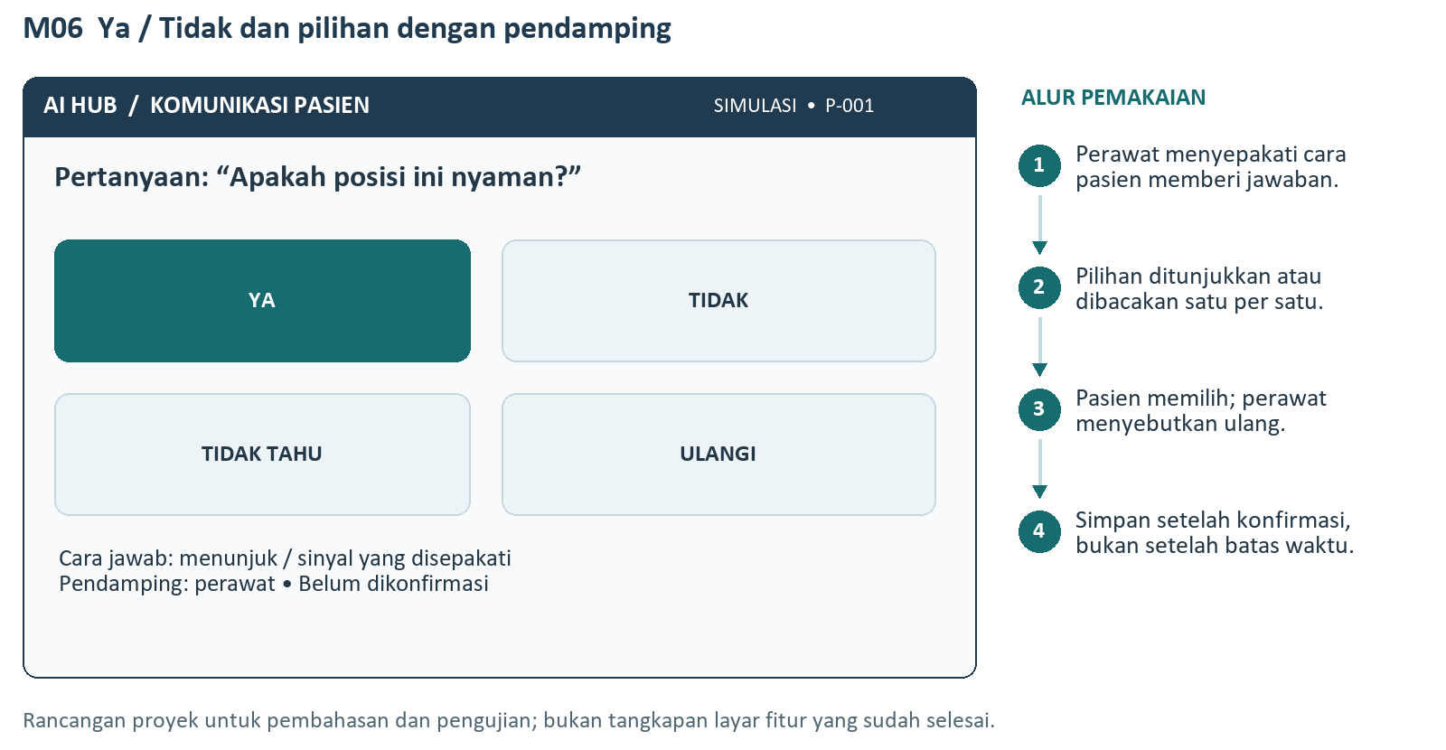
Gambar 8. Rancangan layar dan alur ya/tidak dengan pendamping. Ilustrasi asli proyek; contoh data fiktif dan bukan tangkapan layar implementasi selesai.
Peran | Contoh interaksi dalam rancangan
Perawat | “Kita gunakan cara yang sudah disepakati. Apakah posisi ini nyaman?”
Pasien | Menunjukkan respons “tidak”.
Perawat | “Baik, posisi ini tidak nyaman. Apakah maksud saya benar?”

M06. Rancangan build dan uji penerimaan

Komponen saat ini dan perubahan yang diperlukan
Belum ditemukan mode Ya/Tidak dan pemindaian berbantuan yang lengkap. Tampilan WebView dan penyimpanan event papan komunikasi dapat digunakan kembali. Tidak diperlukan kamera atau model pengenal gerakan untuk versi awal.
Tambahkan konfigurasi sinyal yang disepakati serta identitas pendamping. Simpan jawaban sementara dan konfirmasi sebagai tahap berbeda. Tampilkan pilihan “belum dapat dijawab”; jangan mengisi jawaban dari timeout.

Fitur minimum dan alur
Kartu Ya/Tidak/Tidak tahu/Ulangi; pengaturan cara respons; mode tunjuk langsung dan sorot manual; tombol konfirmasi perawat; jeda dan berhenti. Sorot otomatis bukan kebutuhan versi awal.
sepakati cara jawab → sajikan pilihan → tunggu respons → baca ulang pilihan → konfirmasi → catat atau ganti metode
Bagian | Spesifikasi yang diusulkan
Input / data | question_text/id; response_mode; agreed_signal; selected_option; assisted_by; confirmation; waktu. Catat siapa mengoperasikan layar tanpa menyebut pilihan pendamping sebagai pilihan pasien.
Keluaran | Jawaban yang dikonfirmasi beserta cara akses. Bila respons tidak dapat dipastikan, hasil tetap “belum dapat ditentukan” dan petugas beralih metode.
Saat gagal | Respons tidak konsisten atau pasien lelah: hentikan pemindaian dan minta penilaian petugas. Jangan terus mempercepat pilihan demi menyelesaikan tugas. Kartu cetak dapat dipakai sebagai jalur cadangan.

Uji | Tugas atau kondisi | Kriteria selesai
M06-T1 | Pasien tidak merespons sampai batas waktu pengamatan. | Tidak ada jawaban otomatis; status tetap belum ditentukan.
M06-T2 | Pilihan awal diralat saat dibacakan ulang. | Hanya jawaban akhir berstatus terkonfirmasi; ralat tercatat.
M06-T3 | Pendamping menyentuh pilihan bagi pasien. | Sumber akses berbantuan tercatat; pilihan wajib dikonfirmasi.

Efisiensi dan keputusan
Pengembangan relatif ringan karena input pilihan; waktu penggunaan dapat lebih lama dan memerlukan pendamping. Manfaat utamanya ialah akses komunikasi, sehingga ukuran utama adalah jawaban yang dipahami benar, bukan kecepatan semata.
Layak sebagai perluasan akses papan komunikasi. Mulai dari pilihan dengan pendamping, bukan deteksi kedipan atau gerakan otomatis.

M07. Komunikasi lokasi dan intensitas nyeri
Dasar resmi [2][8] — Cambridge University Hospitals NHS menjelaskan penilaian mandiri nyeri 0–10: nol tanpa nyeri dan sepuluh nyeri terburuk yang dibayangkan. Sumber yang sama mengingatkan bahwa cara angka tidak sesuai untuk semua orang. Buku komunikasi UHS menyediakan contoh bagian tubuh untuk membantu penyampaian lokasi. Rancangan proyek menggabungkan konsep komunikasi lokasi dan laporan angka; bukan menciptakan instrumen klinis baru.
Pasien menyampaikan di mana nyeri terasa dan seberapa kuat pada saat tertentu. Jawaban dapat diucapkan atau dipilih. Perawat memeriksa sisi, lokasi, waktu, dan pemahaman skala sebelum mencatat.
Skala angka digunakan bila pasien dapat melaporkan sendiri dan memahami rentangnya. Bila tidak sesuai, petugas memilih instrumen lain yang diakui unit. Aplikasi tidak mengubah ekspresi wajah atau kesalahan STT menjadi skor nyeri.
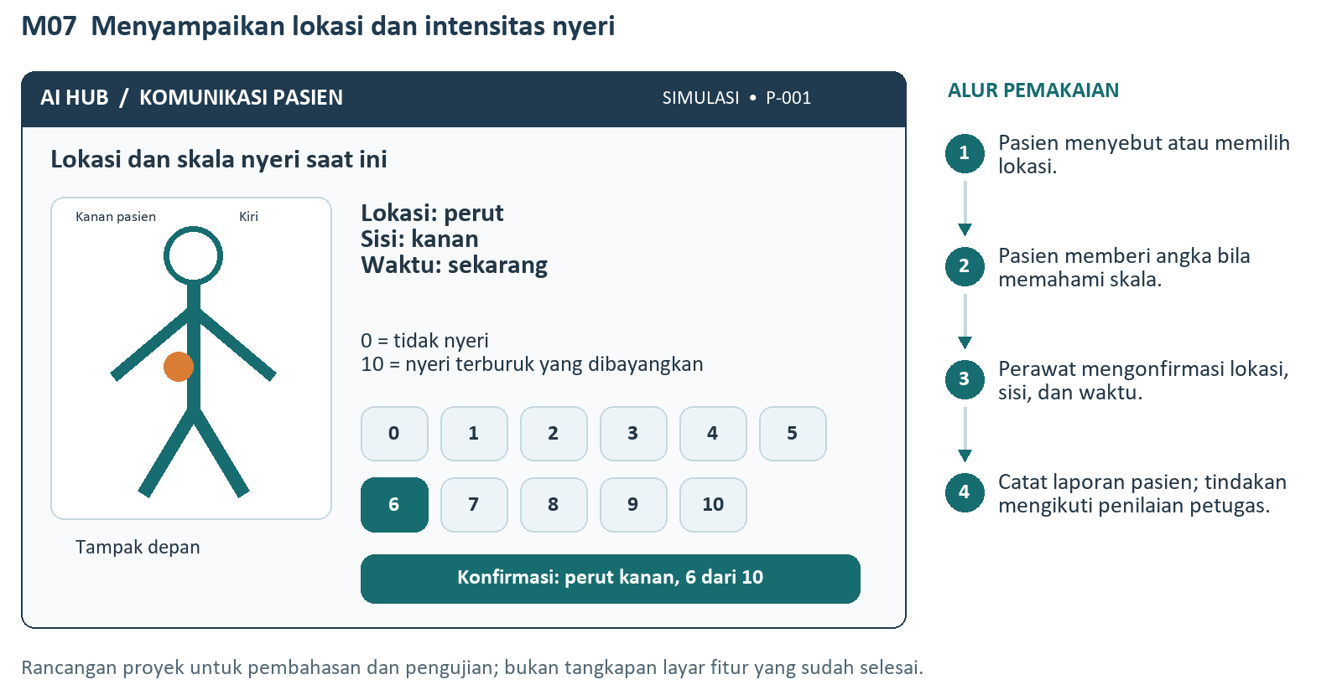
Gambar 9. Rancangan layar dan alur lokasi dan skala nyeri. Ilustrasi asli proyek; contoh data fiktif dan bukan tangkapan layar implementasi selesai.
Peran | Contoh interaksi dalam rancangan
Perawat | “Di bagian mana terasa nyeri? Bila memakai angka nol sampai sepuluh, berapa nyerinya sekarang?”
Pasien | “Perut kanan, sekitar enam.”
Konfirmasi | “Perut sebelah kanan, enam dari sepuluh saat ini, benar?”

M07. Rancangan build dan uji penerimaan

Komponen saat ini dan perubahan yang diperlukan
Papan komunikasi sudah memiliki skala 0–10 dan daftar lokasi. Belum ada peta tubuh interaktif, pemisahan sisi tubuh, atau jejak penilaian nyeri lengkap seperti yang digambarkan pada usulan.
Tambahkan sisi, waktu, dan status self-report. Pisahkan lokasi anatomis pasien dari sisi gambar di layar. Gunakan ilustrasi asli dan instrumen yang disetujui; jangan menganggap emoji wajah sebagai skala nyeri tervalidasi.

Fitur minimum dan alur
Pilihan lokasi dengan tulisan/gambar, sisi kanan/kiri, waktu penilaian, angka 0–10 dengan penjelasan ujung skala, pilihan tidak dapat menggunakan angka, serta ringkasan untuk konfirmasi.
pilih lokasi → tentukan sisi → pilih instrumen yang sesuai → isi laporan → konfirmasi → perawat tindak lanjut sesuai pelayanan
Bagian | Spesifikasi yang diusulkan
Input / data | body_region; laterality; intensity_value nullable; scale_id/version; assessment_time; self_report; input_method; confirmation; catatan petugas.
Keluaran | Pernyataan pasien tentang nyeri beserta waktu. Grafik tren hanya menampilkan laporan yang sebanding; tidak memberi diagnosis, resep, atau ambang tindakan otomatis.
Saat gagal | Pasien tidak memahami skala: jangan mengisi nol. Jika lokasi tidak tersedia, beri teks “lainnya”. Perubahan kondisi mendesak ditangani petugas tanpa menunggu tersimpan.

Uji | Tugas atau kondisi | Kriteria selesai
M07-T1 | Pasien memilih perut kanan dan 6/10. | Lokasi, sisi, angka, waktu, dan sumber self-report tersimpan benar.
M07-T2 | Pasien memilih tidak dapat menggunakan angka. | Nilai null/belum dinilai; tidak menjadi 0/10.
M07-T3 | Pasien meralat kanan menjadi kiri. | Ringkasan akhir mengikuti koreksi dan tidak menyisakan sisi yang salah.

Efisiensi dan keputusan
Data terstruktur dapat mengurangi klarifikasi ulang dan salah tulis lokasi. Memilih gambar dapat lebih lambat bagi sebagian pengguna. Ukur kesesuaian laporan dengan konfirmasi pasien dan waktu pencatatan, bukan “akurasi diagnosis nyeri”.
Layak memperjelas fitur yang sudah ada. Redaksi instrumen dan alur tindak lanjut harus disepakati dengan perawat sebelum uji pasien.

M08. Edukasi pasien dengan metode teach-back
Dasar resmi [9] — AHRQ menjelaskan teach-back sebagai cara memeriksa kejelasan penjelasan dengan meminta pasien atau keluarga menyampaikan kembali menggunakan kata-katanya sendiri. Jawaban “sudah paham” saja belum menunjukkan pemahaman isi. Jika ada kekeliruan, petugas menjelaskan kembali lalu memeriksa ulang. Ini metode komunikasi petugas, bukan tes kecerdasan pasien.
Aplikasi membantu memilih materi yang sudah disetujui, menampilkan pertanyaan pemeriksa pemahaman, dan mencatat respons serta tindak lanjut. Penilaian tetap diberikan perawat; LLM tidak menentukan bahwa pasien telah memahami edukasi.
Dapat diuji untuk edukasi singkat yang relevan, misalnya cara menggunakan fasilitas bantuan yang sudah dijelaskan petugas. Materi obat atau tindakan hanya berasal dari instruksi yang sah dan disampaikan sesuai kewenangan.
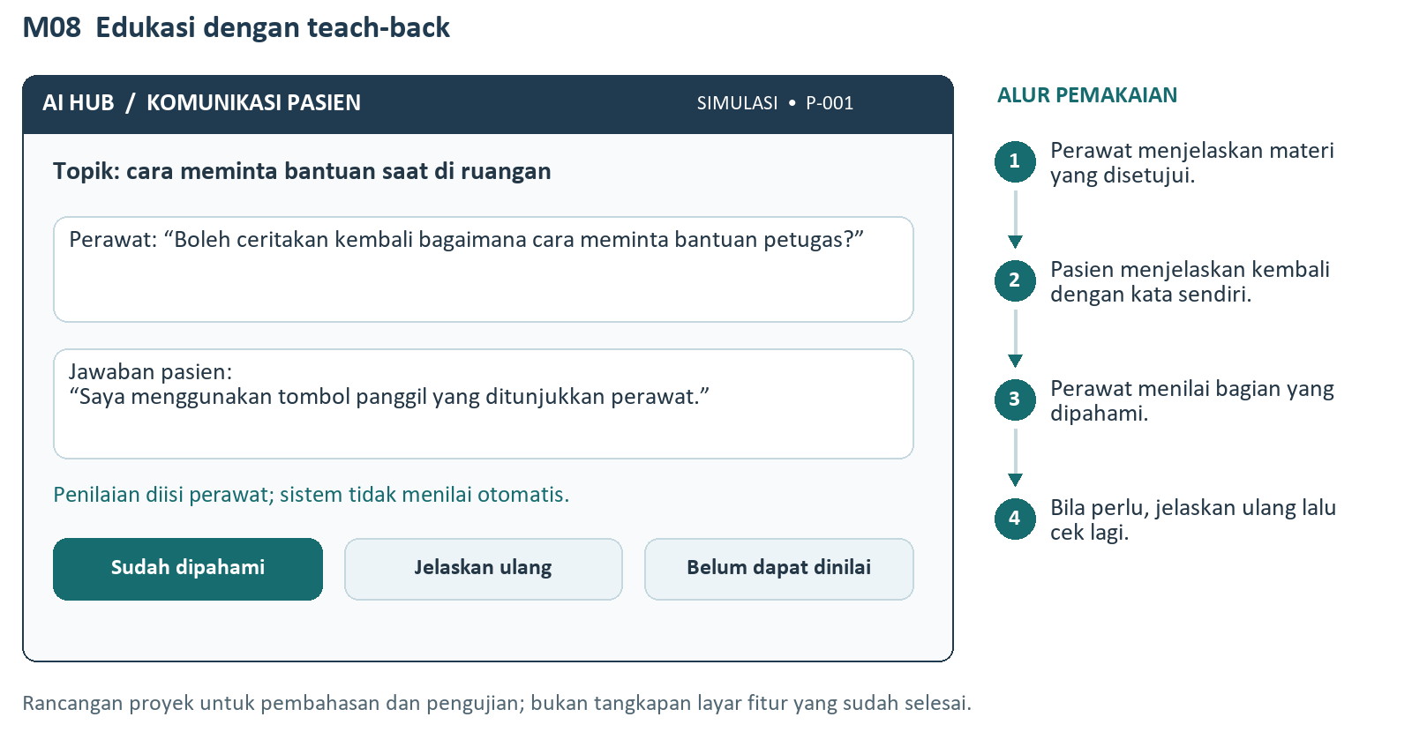
Gambar 10. Rancangan layar dan alur teach-back. Ilustrasi asli proyek; contoh data fiktif dan bukan tangkapan layar implementasi selesai.
Peran | Contoh interaksi dalam rancangan
Perawat | “Supaya saya tahu penjelasan saya jelas, boleh ceritakan kembali cara meminta bantuan petugas?”
Pasien | Menjelaskan menggunakan kata sendiri.
Perawat | Memperjelas bagian yang belum dipahami, kemudian meminta penjelasan ulang.

M08. Rancangan build dan uji penerimaan

Komponen saat ini dan perubahan yang diperlukan
Belum ditemukan modul khusus teach-back. Form, TTS, rekaman, serta audit jawaban dari anamnesis dapat digunakan kembali. Ringkasan LLM yang sudah ada tidak boleh dianggap sebagai penilai pemahaman pasien.
Tambahkan katalog materi yang disetujui, versi, dan penanggung jawab. Buat alur jelaskan → respons → evaluasi perawat → ulang bila perlu. Hindari skor otomatis hanya dari kesamaan kata atau kecocokan transkrip.

Fitur minimum dan alur
Materi berversi, pesan utama, contoh pertanyaan teach-back, rekam/ketik respons, hasil penilaian perawat, alasan menjelaskan ulang, dan jumlah putaran. Opsi belum dapat dinilai selalu tersedia.
pilih materi → jelaskan → minta pasien menjelaskan kembali → catat respons → perawat menilai → jelaskan ulang / akhiri
Bagian | Spesifikasi yang diusulkan
Input / data | education_topic_id/version; key_points; response_text/raw_stt; patient_or_family; reviewer; assessment; unclear_points; cycle_number; followup.
Keluaran | Catatan materi yang dijelaskan, sumber respons, bagian yang perlu diperjelas, serta penilaian petugas. Jangan menyimpan “paham” bila yang dinilai hanya anggota keluarga tanpa mencatat sumbernya.
Saat gagal | Respons tidak terdengar: ketik atau ulangi tanpa mengarang jawaban. Pasien belum siap: tunda dan catat alasannya. Kegagalan transkripsi tidak diartikan sebagai ketidakmampuan memahami.

Uji | Tugas atau kondisi | Kriteria selesai
M08-T1 | Pasien hanya menjawab “iya, paham”. | Tidak otomatis berstatus telah dipahami; petugas menilai tindak lanjut.
M08-T2 | Pasien menjelaskan ulang dengan kata berbeda namun makna benar. | Perawat dapat menyatakan sesuai tanpa tuntutan kata identik.
M08-T3 | Respons diberikan keluarga, bukan pasien. | Sumber respons tercatat; tidak diubah menjadi pernyataan pasien.

Efisiensi dan keputusan
Pencatatan bisa lebih konsisten, tetapi sesi dapat lebih panjang. Ukur kelengkapan catatan, jumlah penjelasan ulang, dan penilaian petugas; jangan menjanjikan percepatan atau perbaikan luaran klinis sebelum diuji.
Bisa dibangun setelah materi dan rubrik disepakati. Sebaiknya menjadi pilot tersendiri setelah mode dokumentasi dan AAC stabil.

M09. AAC dengan pelacakan mata
Contoh produk resmi: Tobii Dynavox TD Pilot merupakan perangkat komunikasi berbasis iPad dengan akses tatapan serta perangkat lunak komunikasi. Dokumentasi produknya menjelaskan eye tracking, layar komunikasi untuk lawan bicara, dan aplikasi pendamping untuk kalibrasi. Sumber ini membuktikan bentuk produk yang tersedia; bukan bukti bahwa kamera biasa pada telepon kita mempunyai kemampuan setara. [10][11]
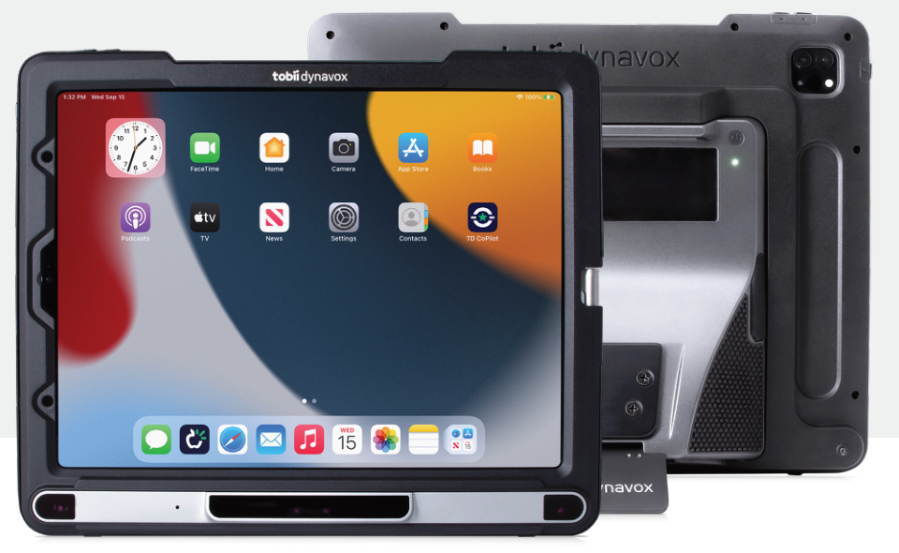
Gambar 11. Foto perangkat dari lembar produk resmi TD Pilot, halaman 1. © Tobii Dynavox. Ditampilkan sebagai pembanding bentuk perangkat dan akses; bukan rekomendasi pengadaan atau klaim dukungan terhadap proyek.

Model interaksi
Pasien mengarahkan tatapan ke pilihan di layar. Perangkat yang telah dikalibrasi mengenali pilihan; pasien mengonfirmasi atau memakai mekanisme pemilihan yang sesuai. Pesan kemudian tampil atau dibacakan. Penilaian akses harus mempertimbangkan kemampuan pengguna, posisi, kelelahan, serta kondisi lingkungan.
Bagian | Rancangan dan batasnya
Kesesuaian | Pertimbangkan bagi pengguna yang membutuhkan akses alternatif setelah penilaian profesional. Bukan dipilih semata-mata karena suatu diagnosis.
Integrasi sistem | Papan M04/M05 dapat menjadi tujuan pesan, tetapi integrasi kontrol tatapan memerlukan perangkat/API yang benar-benar kompatibel. Belum tersedia di proyek.
Uji awal | Kalibrasi, salah pilih, pembatalan, kenyamanan, dan penyelesaian pesan. Jika akses tidak andal, kembali ke metode berbantuan yang sesuai.
Efisiensi | Biaya perangkat, pemasangan, dan latihan lebih besar. Nilai utamanya akses komunikasi; belum efisien sebagai fitur wajib penelitian dokumentasi saat ini.

Keputusan: riset lanjutan atau kerja sama dengan layanan AAC. Jangan membangun klaim pelacakan mata klinis hanya dari deteksi wajah atau arah kamera umum.

3. Posisi kandidat lain dari rencana awal
Kandidat pada dokumen awal tetap dipertimbangkan, tetapi dipisahkan dari model yang dapat langsung diturunkan menjadi pilot pada kode saat ini. Tidak semua ide teknologi mempunyai dasar untuk segera dipakai pada pasien.
Kandidat | Posisi dalam rancangan sekarang | Keputusan dan alasan
Papan komunikasi | Diperinci menjadi M04, M05, M06, dan M07. | Prioritas karena input dan respons pengguna dapat dibuat jelas serta ditelusuri.
Anamnesis terpandu | M01 dengan template dan konfirmasi jawaban. | Prioritas; teks pertanyaan harus ditelaah, bukan dianggap formulir resmi otomatis.
Pengingat / orientasi | TTS membacakan materi atau jadwal yang ditetapkan petugas. | Tambahan bersyarat. Jawaban “sudah” bukan bukti obat telah diberikan; tidak boleh menghasilkan dosis/jadwal baru.
Penilaian bicara / disartria | Analisis produksi bicara untuk tujuan penilaian khusus. | Riset tersendiri dengan terapis wicara. WER bukan skor derajat gangguan bicara atau kesembuhan.
Panggil perawat dengan suara | Deteksi permintaan → penerimaan petugas → konfirmasi → tindak lanjut. | Ditunda. Belum ada alur nurse call resmi; tombol yang hanya berbunyi atau menyimpan event bukan panggilan yang diterima.
Pengenal ucapan kustom | Penyesuaian ASR berdasarkan jenis kesalahan yang ditemukan. | Setelah baseline. Word boosting dan pelatihan model adalah pekerjaan berbeda; dukungan bergantung provider/model.
Baca bibir / isyarat otomatis | Pengenalan visual yang memerlukan model dan data terpisah. | Ditunda. Akses bahasa isyarat tidak sama dengan menerjemahkan gerak tangan umum. Layanan penerjemah tidak digantikan tanpa validasi.
AAC pelacakan mata | M09, dengan contoh perangkat resmi. | Riset aksesibilitas terpisah; perlu penilaian dan perangkat yang sesuai.
Smart room | Kontrol fasilitas atau perangkat melalui perintah. | Di luar fokus dokumentasi. Integrasi perangkat dan keselamatan memerlukan kajian tersendiri.

Batas antara komunikasi dan tindakan
Pesan “sesak”, “nyeri”, atau “minta obat” harus diterima sebagai informasi atau permintaan pasien. Sistem tidak mengubahnya menjadi diagnosis, keputusan triase, atau perintah pengobatan. Situasi mendesak mengikuti alur petugas dan sarana bantuan rumah sakit tanpa menunggu keberhasilan aplikasi.

4. Pilihan mesin speech untuk implementasi
Model komunikasi menjawab kebutuhan pengguna; mesin speech adalah komponen teknisnya. Pemilihan mesin dilakukan setelah alur dan batas data diputuskan. Tabel berikut tidak menyatakan ada provider yang selalu paling akurat atau paling murah.
Komponen / penyedia | Bukti dan kemampuan yang relevan | Kecocokan dengan proyek
AssemblyAI  STT berkas + diarization | Dokumentasi resmi menjelaskan transkripsi dan label pembicara. Konfigurasi jumlah pembicara harus sesuai peserta. [12] | Sudah dipakai M01/M02. Perbaiki konfigurasi jawaban tunggal, identitas peran, dan pencatatan model sebelum mengganti layanan.
Android SpeechRecognizer  Pengenalan per giliran | Ada API untuk memeriksa ketersediaan pengenalan pada perangkat. Layanan biasa dapat memakai server; API bukan untuk rekaman kontinu tanpa batas. [13] | Calon M03 untuk giliran pendek. Ketersediaan bahasa/perangkat diuji; jangan otomatis menyatakan offline.
Android TextToSpeech / flutter_tts | API menyediakan pemeriksaan dukungan bahasa dan pengendalian ucapan. Pemilihan engine serta voice memengaruhi kemampuan aktual. [14] | Dapat digunakan ulang M01, M04, M05, M08. Callback selesai/gagal dan stop diperlukan; suara browser bukan satu-satunya pilihan.
Google Cloud Speech-to-Text | Dokumentasi bahasa mencantumkan id-ID pada kombinasi model/lokasi tertentu. Dukungan fitur tidak identik di setiap model. [15] | Pembanding cloud bila diizinkan. Perlu adapter, pengujian bahasa/fitur, serta pencatatan lokasi pemrosesan dan biaya.
Azure Speech | Dokumentasi mencantumkan dukungan bahasa Indonesia; dukungan STT, TTS, dan fitur lain perlu diperiksa per tabel/fitur. [16] | Pembanding alternatif. Bukan pengganti langsung tanpa adaptasi API dan evaluasi pada rekaman yang sama.

Keputusan teknis untuk pilot
Pertahankan mesin yang sudah terhubung untuk membangun baseline M01/M02. Gunakan TTS yang lulus uji pada perangkat target. Baru bandingkan provider lain bila ditemukan hambatan ketepatan, biaya, latensi, atau kebijakan data. Bila cloud tidak diizinkan, alur aktif belum memenuhi kebutuhan tersebut; pemrosesan lokal harus menjadi pekerjaan pengembangan yang diuji tersendiri.
Saat membandingkan provider, gunakan audio dan transkrip acuan yang sama. Catat tanggal, versi/model, bahasa, konfigurasi pembicara, lokasi layanan, durasi, serta biaya percobaan gagal. Fitur medis milik vendor tidak otomatis berlaku untuk bahasa Indonesia atau konteks keperawatan.

5. Arsitektur dan penggunaan kembali kode
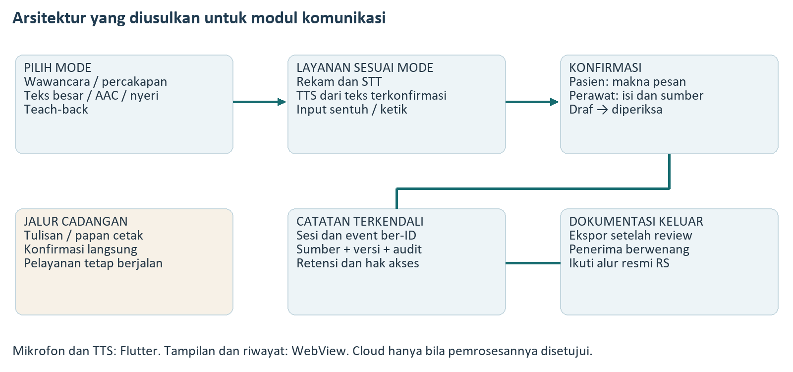
Gambar 12. Pemisahan mode komunikasi, layanan suara, konfirmasi, dan catatan. Diagram ini merupakan arsitektur usulan.
Lokasi kode | Pemakaian dan perubahan
app/lib/screens/  anamnesis_terpandu_screen.dart | Dasar M01 dan komponen input M08. Pertahankan audit jawaban yang sudah ada; tambahkan template serta status review yang eksplisit.
app/lib/screens/  bot_bpjs_screen.dart | Dasar M02. Tambahkan pemeriksaan peserta, label mentah, pemetaan peran, dan draf yang dikunci hanya setelah review.
app/lib/services/  assemblyai_service.dart | Adapter STT. Pisahkan mode jawaban tunggal dan percakapan; simpan hasil asli serta metadata layanan.
app/lib/services/  bpjs_service.dart | Penyusun draf. Hanya memakai informasi sumber; sertakan status belum diketahui dan referensi fakta.
web/public/views/  papan-komunikasi.js | Dasar M04/M07; perluas untuk M05/M06. Pisahkan status pilihan, konfirmasi, suara, penyimpanan, dan pemahaman petugas.
web/public/bridge.js +  web_shell_screen.dart | Usulan jembatan TTS dengan pesan berhasil/gagal; kontrak baru harus dibuat di kedua sisi. M03 memerlukan layar/native adapter tersendiri.

Pemeriksaan di atas berasal dari kode lokal pada saat penyusunan. Tidak dilakukan perubahan kode aplikasi dalam pekerjaan dokumentasi ini. Rancangan layar menunjukkan tujuan pengembangan, bukan fitur yang telah selesai dibangun.

6. Kontrak data yang perlu dibangun
Gunakan tabel sesi dan komunikasi yang sudah ada sejauh skemanya sesuai. Struktur berikut adalah kontrak yang diusulkan, bukan daftar kolom yang seluruhnya sudah tersedia. Migrasi, validasi, hak akses, dan penanganan versi harus dibuat sebelum dipakai.
Objek | Isi minimum | Aturan
Sesi komunikasi | session_id, patient_ref, operator_id, mode, template_version, participants, started_at, status. | Kode penelitian terpisah dari identifikasi resmi pasien. Status awal draf; reviewer dan waktu review belum terisi.
Event pesan / jawaban | event_id, client_event_id, session_id, input_method, raw_text, confirmed_text, question_id/item_id, confirmation_status. | client_event_id unik pada cakupan yang ditetapkan agar retry tidak menduplikasi. Data asli tidak ditimpa koreksi.
Sumber dan pelaku | speaker_label, confirmed_role, answered_by, assisted_by, source_segment_ids. | Pisahkan pasien, keluarga, perawat, dan belum dikenal; pendamping operator bukan otomatis sumber jawaban.
Status teknis | speech_status, storage_status, received_by_staff, error_code. | Suara diputar, data tersimpan, dan pesan dipahami petugas adalah keadaan berbeda.
Review / audit | reviewer_id, reviewed_at, revision, changed_fields, previous_version. | Review tidak boleh otomatis ditulis hanya karena LLM selesai. Perubahan setelah review membuat versi baru.
Metadata uji | app_version, provider, model, language, config, processing_ms, retry_count, scenario_id. | Informasi ini mendukung reproduksi uji; bukan data yang harus membebani layar pasien.

Pemetaan ke penyimpanan saat ini
Sesi dokumentasi dapat memakai bpjs_sessions dan bpjs_documents, dengan audit yang diperluas. Event AAC dapat memakai komunikasi_events dengan detail berversi. Tambahkan relasi sesi dan mekanisme idempoten bila belum tersedia. Jangan mengandalkan isi localStorage sebagai bukti data telah tersimpan di server atau diterima petugas.

Contoh event fiktif
mode: papan_gambar | item_id: mual | input_method: touch
raw_text: “Saya merasa mual” | confirmed_text: “Saya merasa mual”
confirmation_status: confirmed | confirmed_role: pasien
speech_status: completed | storage_status: saved
received_by_staff: null → artinya belum ada konfirmasi pemahaman petugas.

Transisi status
Untuk pesan: dipilih → dikonfirmasi → tersimpan → dipahami petugas, bila langkah terakhir memang tersedia. Untuk dokumen: draf → sedang diperiksa → selesai diperiksa → diekspor. Koreksi menghasilkan revisi; batal tidak menjadi jawaban negatif; ekspor tidak otomatis berarti dokumen sudah masuk rekam medis rumah sakit.

7. Daftar pekerjaan pengembangan
Urutan berikut mengutamakan kejelasan perilaku aplikasi dan pemakaian ulang komponen yang tersedia. Besaran kecil/sedang/besar merupakan perkiraan relatif dalam proyek; bukan janji durasi pengerjaan.
ID / prioritas | Pekerjaan dan besaran | Hasil yang dapat diperiksa
B01 / awal | Profil kebutuhan komunikasi, daftar peserta, izin serta status sesi. Sedang. | Mode dipilih sesuai kebutuhan; sesi belum direkam sebelum langkah yang diwajibkan selesai.
B02 / awal | Status draf, review, riwayat koreksi, dan pemisahan sumber. Sedang. | Laporan mentah dan setelah koreksi dapat dibandingkan; tidak ada status telah diperiksa otomatis.
B03 / awal | Konfigurasi STT per mode dan pemetaan peran M01/M02. Sedang. | Jawaban tunggal dan dua/tiga pembicara tidak memakai asumsi peran yang sama.
B04 / awal | Konfirmasi papan M04 dan perbaikan label “Terkirim”. Kecil–sedang. | Ketukan yang dibatalkan tidak dicatat sebagai keluhan final; penyimpanan terpisah dari penerimaan petugas.
B05 / awal | Perluasan lokasi/sisi/waktu nyeri M07. Sedang. | Nilai belum dinilai tidak menjadi nol; sisi pasien tersimpan benar.
B06 / berikutnya | TTS native dengan callback + mode ketik M05. Sedang. | Teks dan audio sesuai; stop bekerja; kegagalan suara terlihat.
B07 / berikutnya | Ya/Tidak dan scanning manual M06. Kecil–sedang. | Timeout tidak menghasilkan jawaban; cara akses dan pendamping tercatat.
B08 / sesuai kebutuhan | Teks besar dari ucapan M03. Sedang–besar. | Partial/final, timeout, koneksi, dan jalur ketik teruji pada perangkat target.
B09 / sesuai kebutuhan | Materi edukasi berversi dan review perawat M08. Sedang. | Pemahaman tidak dinilai otomatis oleh LLM; sumber respons pasien/keluarga jelas.
B10 / sebelum lapangan | Akses data, retensi, penghapusan, ekspor, dan jalur gagal. Sedang–besar. | Konfigurasi aktual ditelaah pengelola RS; salinan lokal dan cloud tercakup.

Definisi selesai untuk prototipe
Fitur dapat dijalankan pada perangkat sasaran, seluruh uji penerimaan terkait lulus, tidak ada data antar-sesi tercampur, dan kegagalan ditampilkan dengan jujur. Berhasil membuka layar atau memutar suara saja belum cukup. Penyelesaian prototipe ini tetap terpisah dari izin penggunaan pada pasien nyata.

8. Pengujian: dari model ke tugas nyata
Skenario di setiap model memakai kode Mxx-Tx agar hasil dapat ditelusuri ke fitur. Matriks berikut menambahkan variasi lingkungan dan bahasa. Hasil dilaporkan per mode; angka keberhasilan AAC tidak digabung sebagai akurasi STT.
Kelompok | Variasi yang disiapkan | Bukti yang dicatat
Percakapan M01/M02 | Ucapan jelas, spontan, ralat, suara pelan, jarak berbeda, kebisingan nyaman, logat penutur, istilah lokal. | Audio berizin, transkrip acuan, keluaran mentah, hasil koreksi, waktu dan kegagalan.
Fakta penting M01/M02 | Negasi, nama obat, angka/satuan, waktu, lokasi kanan/kiri, tidak tahu versus tidak ada. | Daftar fakta acuan; fakta hilang, berubah, tambahan, dan sisa kesalahan setelah review.
Pembicara M02 | Pasien bicara dahulu, pertanyaan dari pasien, jawaban keluarga, tumpang tindih. | Label suara asli dan peran benar menurut acuan; tidak cukup menilai jenis kalimat.
Teks langsung M03 | Ukuran teks, jeda tampilan, salah transkrip, permintaan ulang, layanan berhenti. | Pemahaman pesan oleh pengguna, latensi final, pengulangan, dan jalur alternatif.
AAC M04/M05/M06 | Pilih kebutuhan, salah pilih, pembatalan, ketik bebas, respons berbantuan, tidak merespons. | Pesan yang dimaksud, pesan yang dipahami perawat, bantuan, waktu, dan salah pilih.
Nyeri M07 | Angka 0 dan 10, nilai tidak diketahui, sisi tubuh, lokasi lain, ralat. | Kesesuaian data dengan laporan pasien serta status belum dinilai.
Edukasi M08 | Jawaban dengan kata sendiri, jawaban tidak lengkap, keluarga menjawab, perlu penjelasan ulang. | Rubrik perawat, sumber respons, bagian yang diperjelas, dan jumlah putaran.
Ketahanan semua mode | Izin mic ditolak, TTS tidak tersedia, jaringan/API gagal, panggilan masuk, sesi ditutup. | Keadaan layar, data yang bertahan/hilang, retry, dan tidak adanya klaim sukses palsu.

Rancangan jumlah uji awal
Untuk M01/M02, contoh rancangan studi pendahuluan ialah 12 skenario percakapan × 3 rekaman = 36 sesi, dengan variasi penutur. Untuk AAC, susun tugas berdasarkan pesan yang ingin disampaikan dan kemampuan akses peserta. Jumlah akhir ditetapkan bersama dosen; pengulangan satu peserta tidak dianggap peserta independen. Angka ini bukan perhitungan kecukupan sampel untuk membuktikan efektivitas klinis.
Gunakan penutur simulasi dengan data fiktif sebelum pasien nyata. Tidak meminta peserta memaksakan napas, menahan sakit, atau meniru gangguan medis. Ucapan pelan dari orang sehat tidak membuktikan kinerja pada pasien dengan gangguan bicara.

9. Pelaksanaan pilot di rumah sakit

Tahap 1 — telaah kebutuhan dan naskah
Perawat menilai pilihan model, bahasa, contoh pesan, kemampuan akses, dan formulir yang digunakan. Pilih satu unit serta kelompok pengguna yang jelas. Pertanyaan, simbol, dan materi edukasi disetujui sebelum menjadi template uji. Preferensi pasien ditanyakan; tidak memaksakan suara bila pasien memilih tulisan atau cara lain.

Tahap 2 — simulasi dan uji teknis
Gunakan identitas fiktif. Jalankan uji penerimaan per model serta kasus gagal. Untuk evaluasi STT, buat transkrip acuan dari audio yang benar-benar direkam. Dua penilai dapat memberi anotasi lalu menyelesaikan perbedaan; perawat memeriksa fakta dan ringkasan. Tetapkan prosedur penyimpanan audio penelitian karena aplikasi saat ini berupaya menghapus berkas sementara setelah proses.

Tahap 3 — pilot dengan pengguna sasaran
Mulai setelah izin institusi, telaah etik yang dipersyaratkan, dan prosedur persetujuan peserta terpenuhi. Petugas mendampingi. Untuk AAC, nilai kecocokan akses secara individual dan sediakan metode cadangan. Untuk uji efisiensi, bandingkan tugas setara dengan cara biasa serta imbangi urutan penggunaan agar efek latihan tidak mendominasi.

Tahap 4 — evaluasi dan keputusan
Bahas kesalahan, pengalaman pengguna, waktu koreksi, dan masalah pelayanan. Bila terdapat salah informasi penting yang lolos review, data tertukar, atau permintaan bantuan terlewat, hentikan perluasan dan perbaiki penyebabnya. Hasil awal terbatas pada peserta serta kondisi yang diuji; tidak digeneralisasi sebagai kelayakan semua rumah sakit.
Hal yang harus ditetapkan | Isian lokasi pengujian
Rumah sakit / unit / penanggung jawab | ................................................................................
Model dan kelompok peserta | ................................................................................
SOP, formulir, serta materi acuan | ................................................................................
Izin penelitian dan persetujuan rekaman | ................................................................................
Provider, lokasi pemrosesan, dan akses | ................................................................................
Retensi / penghapusan / kanal ekspor | ................................................................................
Kriteria penghentian dan metode cadangan | ................................................................................

Data kesehatan termasuk data pribadi spesifik menurut UU 27/2022. Rekam medis mengikuti Permenkes 24/2022 serta ketentuan fasilitas. Kode pasien tidak otomatis membuat audio anonim; persetujuan peserta tidak menggantikan seluruh kewajiban pengelolaan data. [17][18]

10. Ukuran hasil dan formulir evaluasi
Ukuran | Cara menghitung / menilai
WER untuk STT | (substitusi + kata hilang + kata tambahan) / kata acuan × 100%. Tetapkan normalisasi sebelum uji. Sesi gagal tanpa transkrip tidak diberi WER nol.
Fakta klinis / penting | Hitung fakta benar, hilang, berubah, dan ditambahkan tanpa sumber. Pisahkan negasi, angka, lokasi, alergi, dan identitas pembicara.
Ketepatan peran | Segmen acuan yang diberi peran benar / semua segmen acuan yang dinilai. Pertahankan sumber keluarga dan belum dikenal; ini bukan otomatis metrik DER.
Efisiensi dokumentasi | Ukur waktu nyata dari awal tugas sampai hasil selesai diperiksa. Penghematan = (waktu biasa − waktu aplikasi) / waktu biasa × 100%. Sertakan koreksi dan kegagalan.
Keberhasilan AAC | Pesan yang dimaksud pasien dipahami benar oleh perawat. Catat salah pilih, pembatalan, bantuan, dan waktu; tersimpan di server bukan ukuran keberhasilan komunikasi.
Kegunaan / kenyamanan | Catat kemudahan, beban, kelelahan, preferensi, serta kebutuhan bantuan melalui instrumen/wawancara yang disepakati. Jangan menyimpulkan luaran klinis dari kepuasan saja.
Biaya dan kestabilan | Biaya STT/LLM/jaringan/perangkat per sesi selesai diperiksa; jumlah retry, sesi gagal, dan gangguan. Rasio ringkasan pendek tidak mengukur kebenaran atau efisiensi.

Lembar hasil per sesi — diisi saat pengujian
Butir | Isian
Kode sesi, model, skenario, tanggal | ........................................................................................
Perangkat, versi, provider/model/config | ........................................................................................
Kode peserta, peran, kebutuhan akses | ........................................................................................
Hasil mentah dan acuan pembanding | ........................................................................................
Kesalahan penting / koreksi / sisa galat | ........................................................................................
Waktu total / bantuan / retry / biaya | ........................................................................................
Komentar peserta dan perawat | ........................................................................................
Keputusan: lanjut / perbaiki / hentikan | ........................................................................................

Ambang kelulusan mutu isi, waktu, dan kegagalan ditetapkan sebelum uji bersama dosen serta perawat. Dokumen ini tidak menciptakan angka akurasi sebagai standar rumah sakit. Hasil mentah dan hasil setelah koreksi harus dilaporkan terpisah.

Daftar sumber resmi
Tautan ditelaah pada 15 Oktober 2026. Sumber dipilah menurut jenisnya agar dokumentasi produk tidak diperlakukan sebagai bukti efektivitas klinis. Contoh kalimat, mockup, kontrak data, backlog, dan uji penerimaan merupakan rancangan asli untuk proyek.
[1] Kementerian Kesehatan RI. Siti Fatimah (2022). Komunikasi Terapeutik.
Artikel edukasi pada situs resmi Kemenkes; dasar hubungan komunikasi perawat–pasien, bukan SOP lokal. Buka sumber resmi
[2] The Learning Disability Partnership Board in Surrey. The Hospital Communication Book. Salinan pada situs University Hospital Southampton NHS.
Contoh alat komunikasi rumah sakit: bahasa sederhana (hlm. 3), simbol (hlm. 8–14), dan tubuh (hlm. 19–21). Gambar rujukan berasal dari hlm. 14. Buka sumber resmi
[3] American Speech-Language-Hearing Association. Communication Access Resources: Communication Aids.
Sumber organisasi profesi tentang dukungan akses, AAC, dan sistem jawaban Ya/Tidak. Buka sumber resmi
[4] American Speech-Language-Hearing Association. Yes/No/I Don’t Know Badge Cards.
Bahan komunikasi resmi; cuplikan kartu dari halaman 1. Buka sumber resmi
[5] NHS England. Guidance on the use of AI-enabled ambient scribing products in health and care settings.
Panduan penggunaan teknologi dokumentasi suara dalam konteks NHS; halaman publikasi diperbarui 29 Juli 2026. Ketentuan NHS tidak otomatis menjadi aturan Indonesia. Buka sumber resmi
[6] Google. Use Live Transcribe. Android Accessibility Help.
Dokumentasi resmi produk untuk contoh ucapan menjadi teks; bukan validasi klinis. Buka sumber resmi

Daftar sumber resmi — lanjutan
[7] Norfolk and Norwich University Hospitals NHS Foundation Trust. Alternative and Augmentative Communication.
Halaman layanan terapi wicara tentang alat komunikasi sederhana dan elektronik; daftar aplikasi tidak merupakan rekomendasi pembelian. Buka sumber resmi
[8] Cambridge University Hospitals NHS Foundation Trust. Understanding how to manage your pain.
Penjelasan laporan nyeri 0–10 dan keterbatasan kesesuaiannya bagi semua pengguna. Buka sumber resmi
[9] Agency for Healthcare Research and Quality. TeamSTEPPS: Tool—Teach-Back.
Metode pemeriksaan pemahaman melalui penjelasan kembali oleh pasien/keluarga. Buka sumber resmi
[10] Tobii Dynavox. TD Pilot.
Dokumentasi resmi produk AAC dengan akses tatapan; bukan pedoman klinis atau rekomendasi pengadaan. Buka sumber resmi
[11] Tobii Dynavox. TD Pilot Product Information Sheet.
Foto perangkat pada halaman 1 digunakan sebagai cuplikan untuk pembahasan bentuk alat. Buka sumber resmi
[12] AssemblyAI. Speaker Diarization.
Dokumentasi label suara serta konfigurasi pembicara. Ketepatan di bahasa/konteks sasaran tetap perlu diuji. Buka sumber resmi

Daftar sumber resmi — lanjutan
[13] Android Developers. SpeechRecognizer.
Referensi API, batas pengenalan kontinu, dan pemeriksaan layanan on-device. Buka sumber resmi
[14] Android Developers. TextToSpeech.
Referensi API dan pemeriksaan dukungan bahasa. Buka sumber resmi
[15] Google Cloud. Cloud Speech-to-Text V2 supported languages.
Dukungan bahasa mengikuti kombinasi model, lokasi, dan fitur. Buka sumber resmi
[16] Microsoft Learn. Language and voice support for Azure Speech.
Tabel bahasa dan fitur resmi; tidak menyatakan ketepatan klinis. Buka sumber resmi
[17] Republik Indonesia. UU Nomor 27 Tahun 2022 tentang Pelindungan Data Pribadi.
Dasar pengelolaan data pribadi, termasuk informasi kesehatan. Buka sumber resmi
[18] Kementerian Kesehatan RI. Permenkes Nomor 24 Tahun 2022 tentang Rekam Medis.
Dasar penyelenggaraan rekam medis; penerapan mengikuti ketentuan dan kebijakan fasilitas. Buka sumber resmi

Sumber implementasi proyek
Kode yang diperiksa: bot_bpjs_screen.dart; anamnesis_terpandu_screen.dart; assemblyai_service.dart; bpjs_service.dart; papan-komunikasi.js; bridge.js; web_shell_screen.dart; dan relay STT. Pemeriksaan berupa pembacaan kode, bukan audit keamanan menyeluruh atau uji pasien.
Ilustrasi model dan arsitektur dibuat khusus untuk dokumen ini. Tiga cuplikan rujukan dikreditkan pada caption masing-masing. Cuplikan rujukan tidak disediakan sebagai aset produksi aplikasi; mockup proyek menggunakan gambar skematis tersendiri.

